Учреждение образования

«Белорусский государственный технологический университет»

**Кафедра информатики и веб-дизайна**

**Лабораторная работа №11**

«Разработка дизайна проекта»

Выполнил:

Студент 2 курса 1 группы ФИТ

Дырда Дмитрий Геннадьевич

**2018 г.**

**Цель работы:** Приобретение умений по оформлению внешнего вида интерфейса с помощью макета, цвета и графики. Выбор шрифтового и цветового оформления интерфейса.

1. **Цветовая схема**

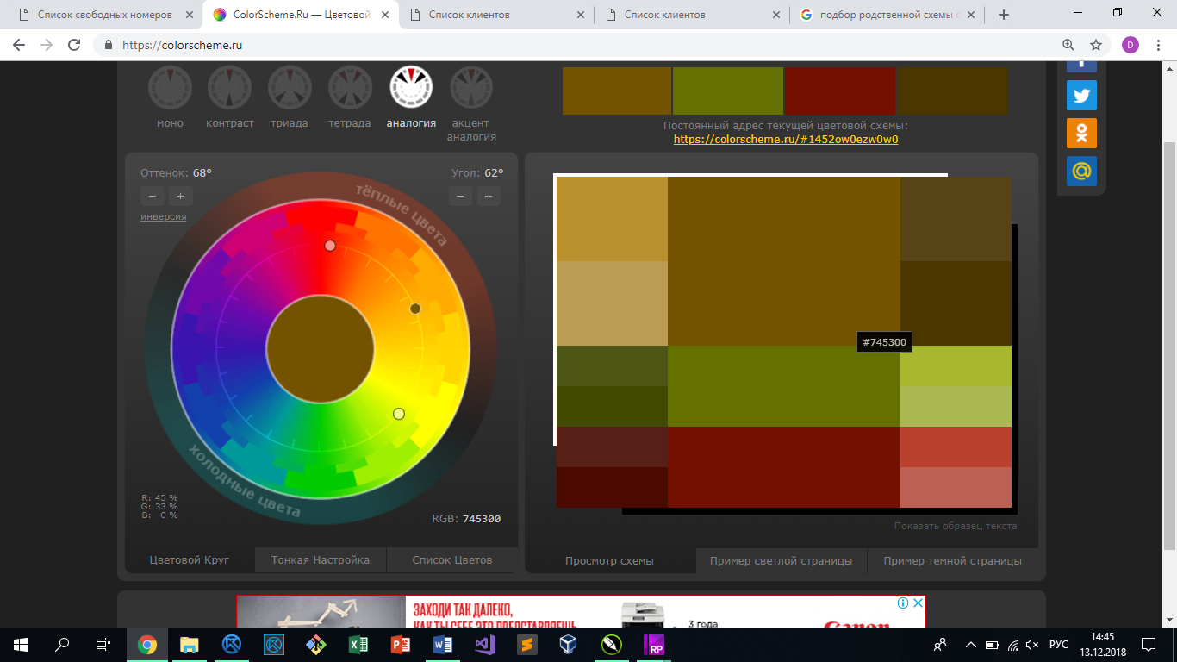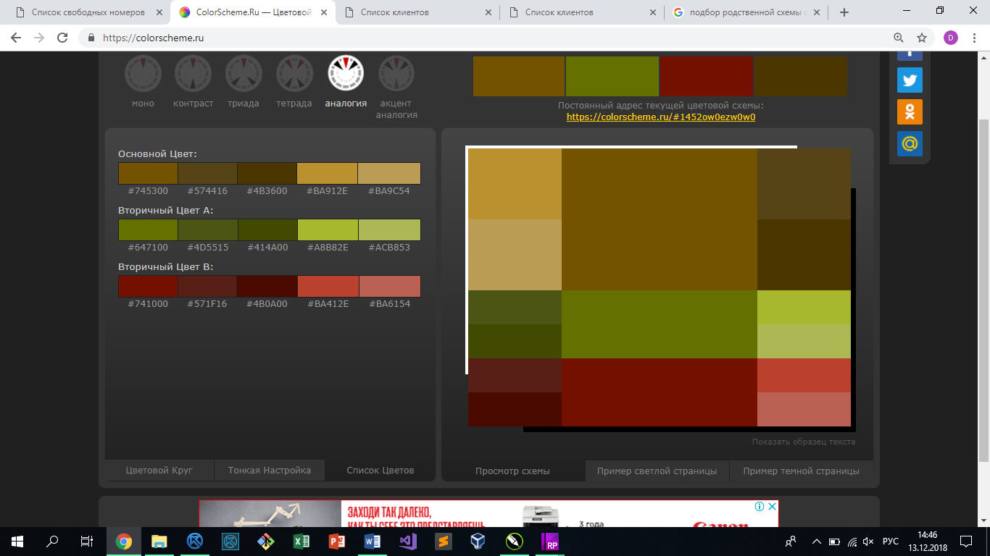

*Рис. Родственная схема*

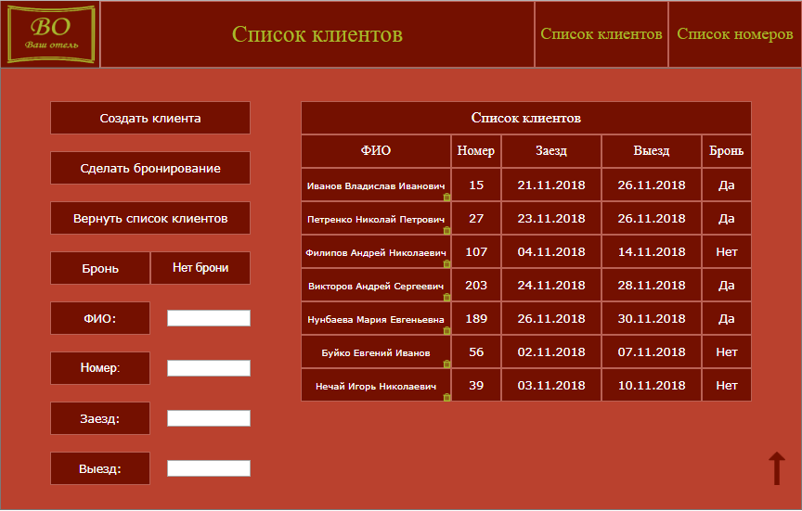

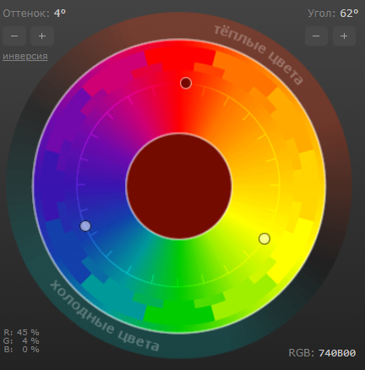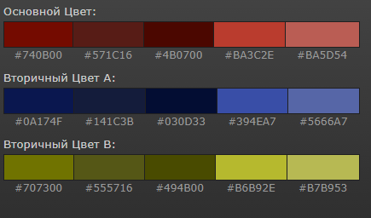

*Рис. Триада*

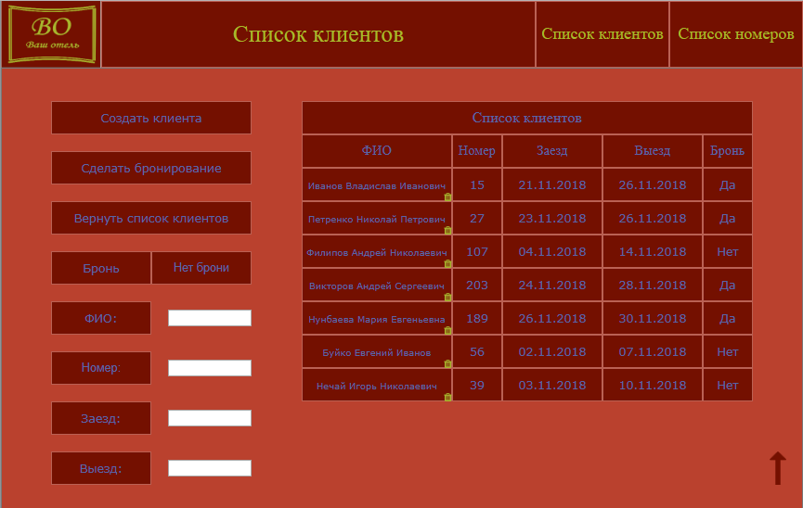

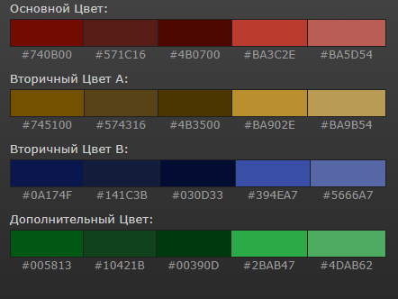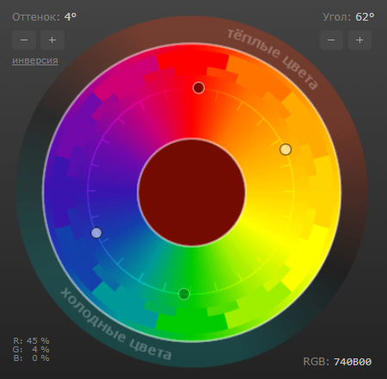  
  
*Рис. Тетрада*

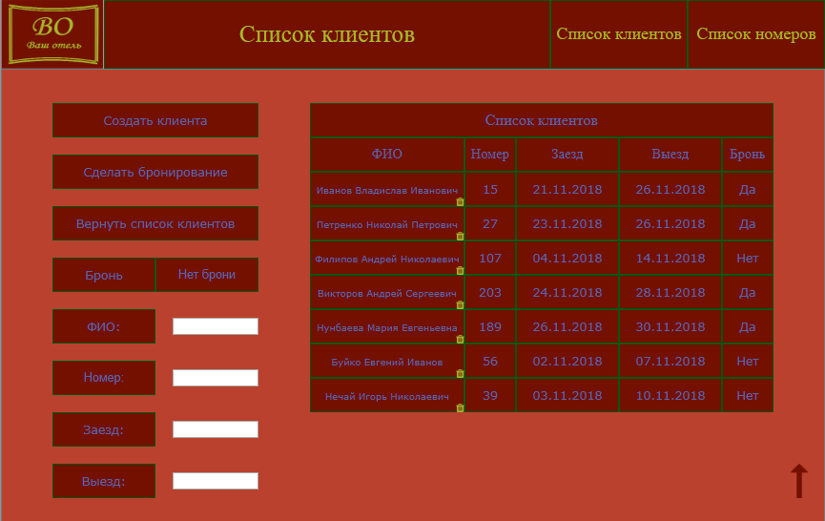

1. **Декоративные надписи**

Далее представлен вариант шрифтового начертания с использованием примитивных фигур. Это довольно грубый вариант начертания логотипа.

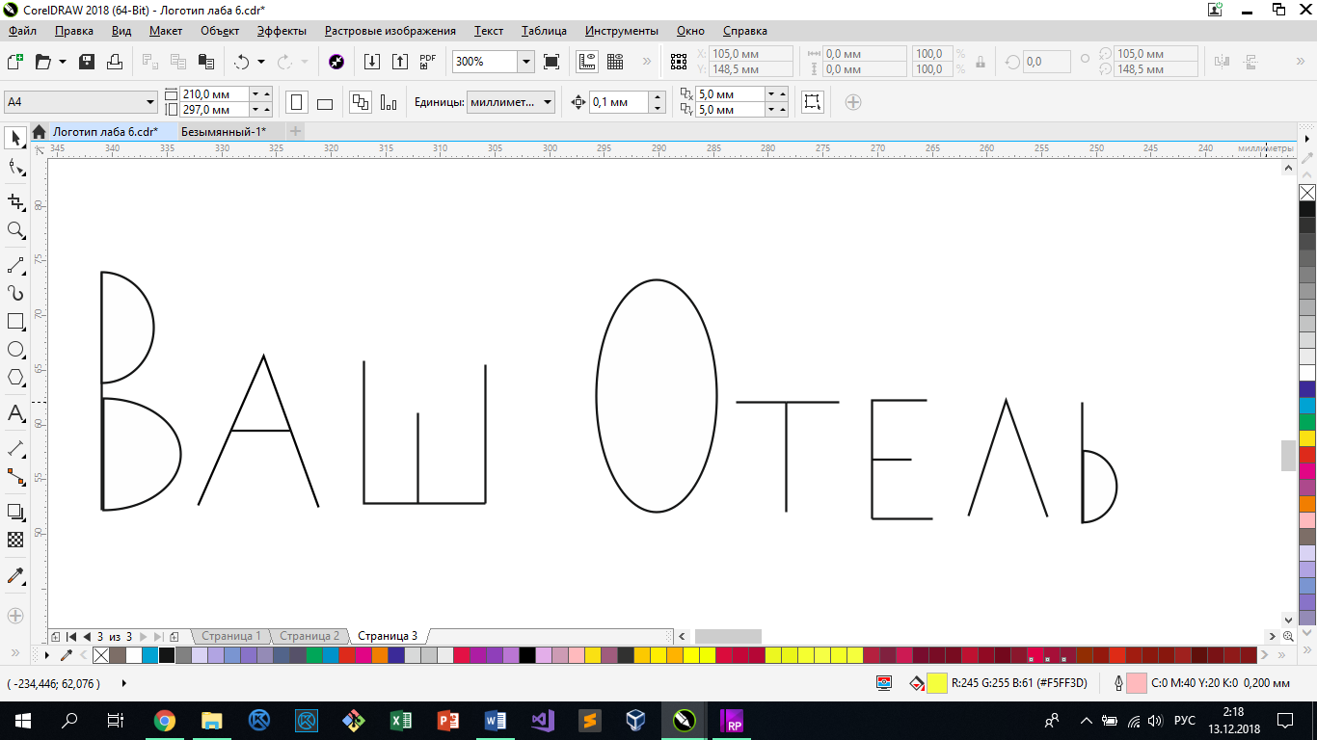

Затем представлен логотип с использованием фигуративного шрифта

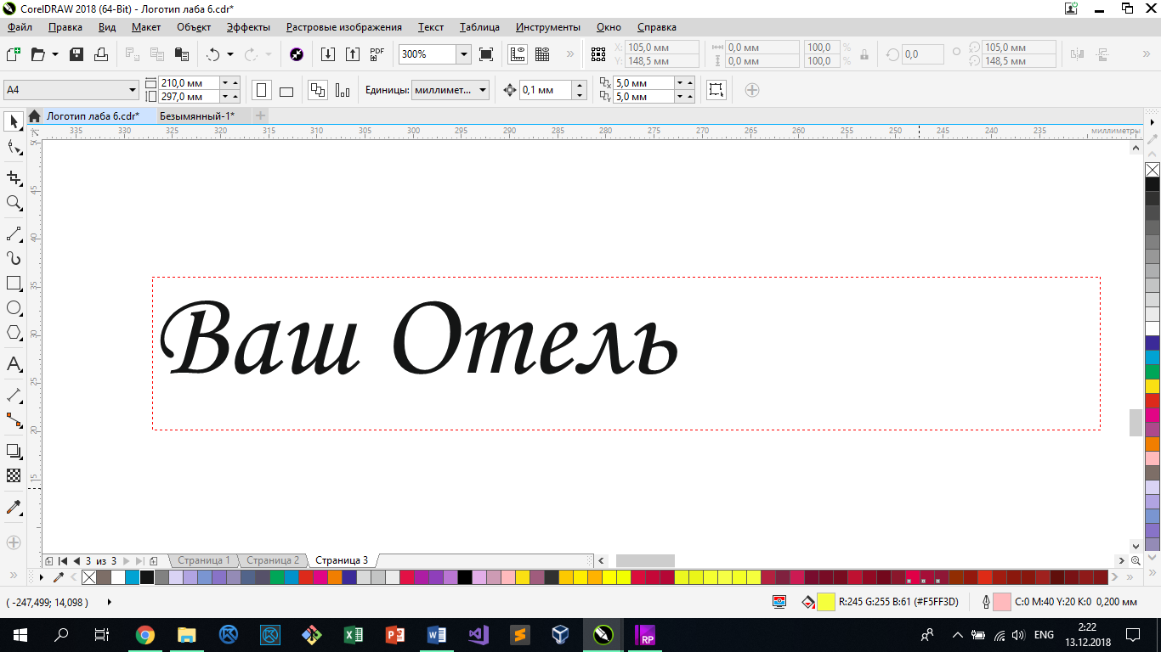

1. **Дизайн прототипа**

Первым этапом выполнения работы стал выбор шрифта. Шрифтом для заголовков выбран Times New Roman, а для основного текста Verdana, так как именно с этими шрифтами пользователь наиболее часто встречается в сети, а также потому, что они одни из наиболее универсальных и простых шрифтов. Для заголовков размер кегля установлен в 20-28 пункта. Для основного текста – 12-16 пунктов. Для заголовков таблицы 16-18 пунктов. В дальнейшем, мы выберем темную цветовую схему, поэтому цвет шрифта будет белым для лучшей контрастности.

Далее, необходимо было определиться с цветовой схемой нашего интерфейса. Нужно не допустить, чтобы цветовая схема была очень яркой, поскольку она не соответствует нашей тематике.

Далее, мы определили цвет #740B00 в качестве базового цвета, так как данный цвет позволит сохранить элитный статус и сосредоточиться пользователям на своей задаче. Он использован для шапки. Для текстовых надписей на шапке использован цвет #FFF100. Для обводки элементов выбран цвет, сочетаемый с основным цветом, #BA5D54. Фон подобран в качестве оттенка базового цвета #9C463D. Основной цвет текста будет белым, так как он хорошо сочетается с базовым цветом и фоном.

Результат:

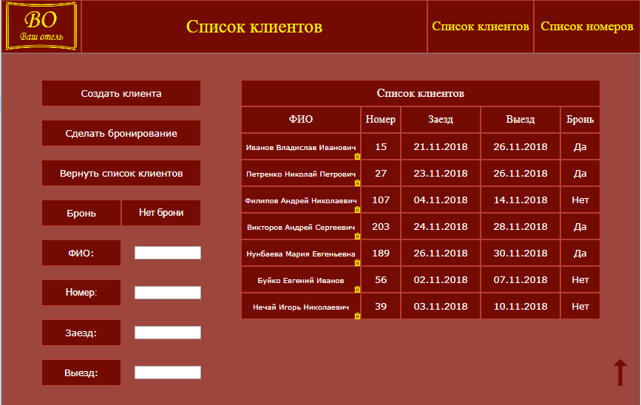

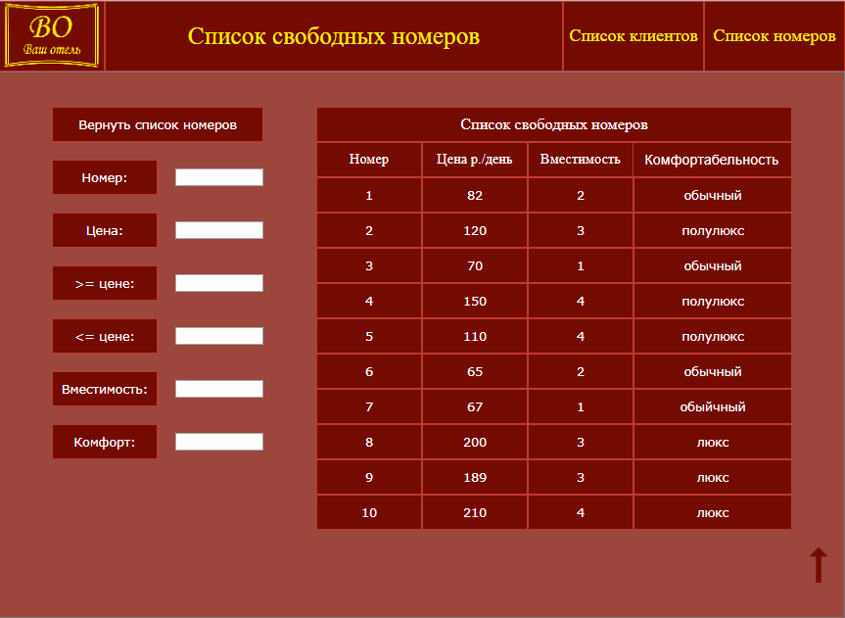

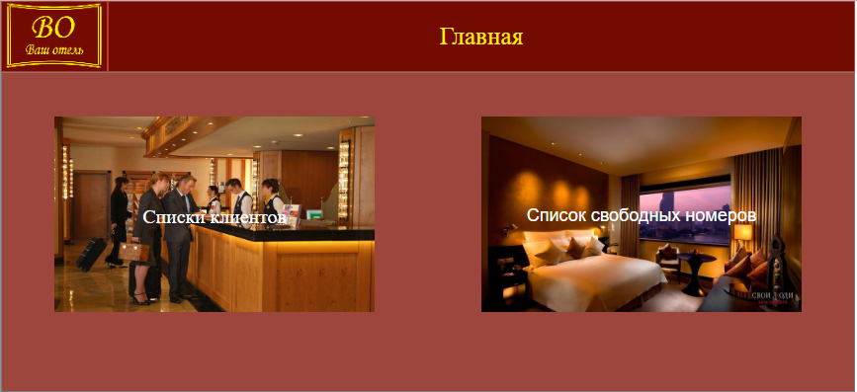

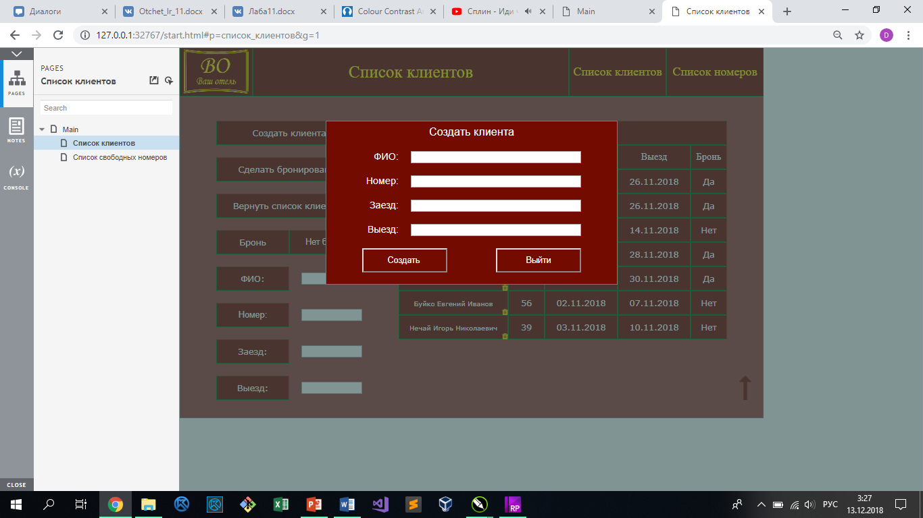

**Вывод:** приобрел умения по оформлению внешнего вида интерфейса с помощью макета, цвета и графики; выбрал шрифтовое и цветовое оформления интерфейса.